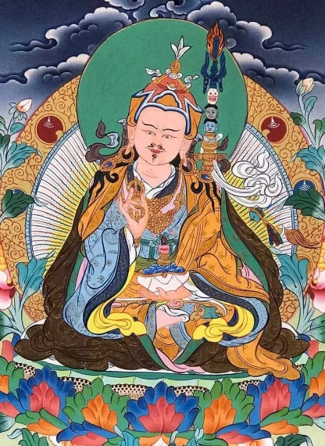
ZOMER RETRAITE VAN 1 TOT EN MET 8 AUGUSTUS 2026 OVER
DE GURUYOGA VAN PADMASAMBHAVA

OP LOCATIE BIJ SAKYA TSECHEN LING, KUTTOLSHEIM EN ON-LINE VIA ZOOM
begeleid door Khenpo Tashi Sangpo Lag

Beste dharma-vrienden,

Het Sakya Tsechen Ling Instituut is verheugd deze zomerretraite rond de Guru Yoga van Padmasambhava, met Tsok-offerande, te organiseren. Tijdens deze retraite richten we ons op de beoefening van de Guru Yoga van Padmasambhava. Aan het begin van de vierde sessie van elke dag wordt er onderricht gegeven over de sadhana.

VOORWAARDEN VOOR DEELNAME AAN HET ONDERRICHT EN DE MEDITATIESESSIES
- Je hebt de initiatie van de Guru Yoga van Padmasambhava al ontvangen van een gekwalificeerde Sakya-meester OF
- Je neemt deel aan de initiatie van de Guru Yoga van Padmasambhava, die Khenpo Tashi Sangpo Lag aan het begin van de retraite verleent op 1 augustus om 16.00 uur aan de deelnemers in de tempel. Deze initiatie wordt gestreamd.

VERTALINGEN
Het onderricht wordt in het Engels gegeven en naar het Frans vertaald. Vertalingen in andere talen – Italiaans, Duits en Nederlands – worden georganiseerd als we per taal vóór 15 juli 2026 een minimumaantal aanvragen ontvangen.

PROGRAMMA VAN DE RETRAITE

Zaterdag 1 augustus 2026
16.00 – 18.00 Initiatie van de Guru Yoga van Padmasambhava (geen streaming, alleen voor deelnemers in de tempel)
18.30 – 20.00 Eerste meditatiesessie over de Guru Yoga van Padmasambhava
Zondag 2 augustus t/m vrijdag 7 augustus 2026
07.00 – 08.00 Meditatie op de Guru Yoga van Padmasambhava
10.00 – 11.30 Meditatie op de Guru Yoga van Padmasambhava
14.00 – 15.30 Meditatie op de Guru Yoga van Padmasambhava
17.00 – 18.00 Lering over de sadhana van de Guru Yoga van Padmasambhava
18.00 – 19.00 Meditatie op de Guru Yoga van Padmasambhava en Mahakala-ritueel
Zaterdag 8 augustus 2026
07.00 – 08.00 Meditatie op de Guru Yoga van Padmasambhava en lang leven gebeden voor Zijne Heiligheden
Einde van de retraite.
10.00 – 11.00 Tara-ritueel (optioneel)

BIJDRAGE
Minimaal € 70 voor deelname aan de retraite, zowel online als op locatie (exclusief maaltijden en accommodatie). Voor deelname op locatie ontvang je, na voorregistratie en na opgave van je wensen voor accommodatie en maaltijden, een aparte e-mail met informatie over jouw bijdrage in de kosten. Je kunt je betaling doen op een van de manieren die worden beschreven op: https://sakyatsechenling.eu/en/online-payment/.
Bij voorbaat hartelijk dank.

REGISTRATIE EN DEELNAMELINK
Om deel te nemen vragen we je om je vooraf te registreren. Klik hiervoor HIER VOOR DE RETRAITE OP LOCATIE of HIER VOOR DE ONLINE RETRAITE. De uiterste registratiedatum is 15 juli.

Wie op locatie wil deelnemen, wordt verzocht zich tijdig te registreren, omdat het aantal plaatsen beperkt is.
Samen met de ontvangstbevestiging van je registratie ontvang je verdere informatie. Bij deelname aan de online retraite ontvang je ook de deelnamelink.

Met hartelijke groet,
het secretariaat van Sakya Tsechen Ling

